目录
8.1 模块介绍： 2
8.1.1 常见的显示设备： 2
8.1.2 OLED显示屏概述 2
8.1.3特性： 2
8.2 硬件分析： 3
8.2.1 引脚分布： 3
8.2.2 通信方式： 3
8.3 SPI知识及框架： 3
8.3.1 通信特点： 3
8.3.2 通信速度： 3
8.3.3 通信模式： 3
8.3.4 通信示意图： 3
8.4 软件编写： 3
8.4.1 时序图： 3
8.4.2 OLED相关命令 3
8.4.3 字模提取： 3
8.4.4图像提取： 3

第8章OLED屏

8.1 模块介绍：

8.1.1 常见的显示设备：
LED、数码管、点阵、LCD屏(1602/12864)、OLED屏(消费电子)
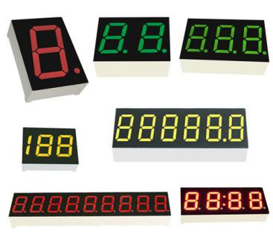
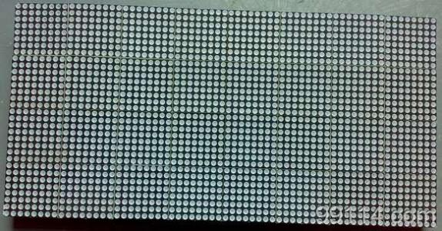
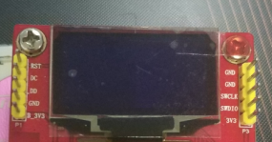

8.1.2 OLED显示屏概述
OLED，即有机发光二极管（Organic Light-Emitting Diode），又称为有机电激光显示（Organic Electroluminesence Display, OELD）。因为具备轻薄、省电等特性，因此从2003 年开始，这种显示设备在 MP3 播放器上得到了广泛应用，而对于同属数码类产品的 DC与手机，此前只是在一些展会上展示过采用 OLED 屏幕的工程样品。自 2007 年后，寿命得到很大提高，具备了许多 LCD 不可比拟的优势。

8.1.3特性：
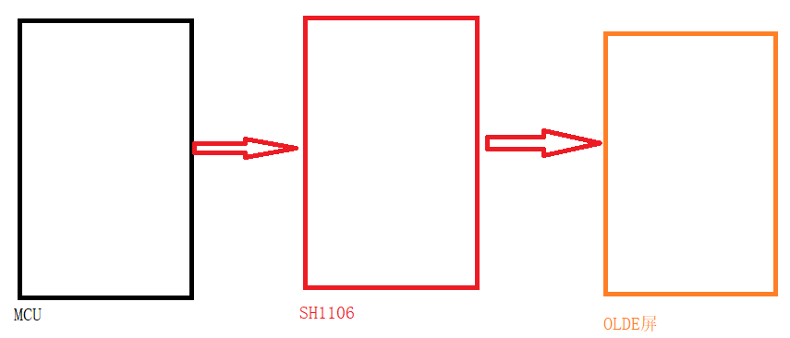
当前这一个SH1106的驱动芯片可以支持132*64个像素点大小的画面
但是这个OLED屏的前两列和后两列不能使用
0-131 – 第0和第1列以及第130和131列不能显示
像素点：一帧画面里显示的最小单位
- DC-DC voltage supply: VDD2 = 3.0V – 4.2V
8-bit 6800-series parallel interface, 8-bit 8080-seriesparallel interface, 3-wire & 4-wire serial peripheral
interface, 400KHz fast I2C bus interface
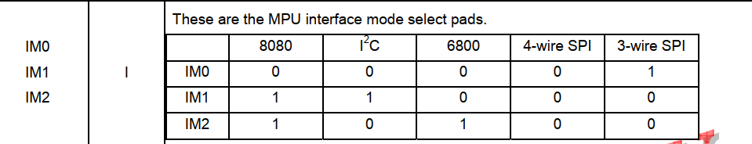
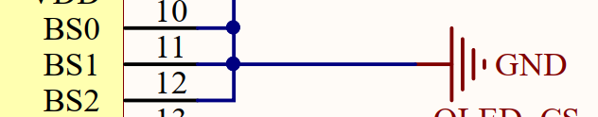
在这里使用的是4线SPI的通信协议

8.2 硬件分析：

8.2.1 引脚分布：
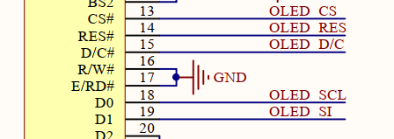
CS –片选 – 推挽输出
RES – 复位 – 推挽输出
D/C – 数据或命令 -- 推挽输出
SCL – 时钟线 – 推挽输出
SI – 主出从入 – 推挽输出

8.2.2 通信方式：SPI通信

8.3 SPI知识及框架：

8.3.1 通信特点：4线SPI是同步串行全双工

SCL – 时钟线

MOSI – 主机输出从机输入

MISO – 主机输入从机输出
CS – 片选线

8.3.2 通信速度： 几十Mhz以上

8.3.3 通信模式：一般分为MODE0-MODE3
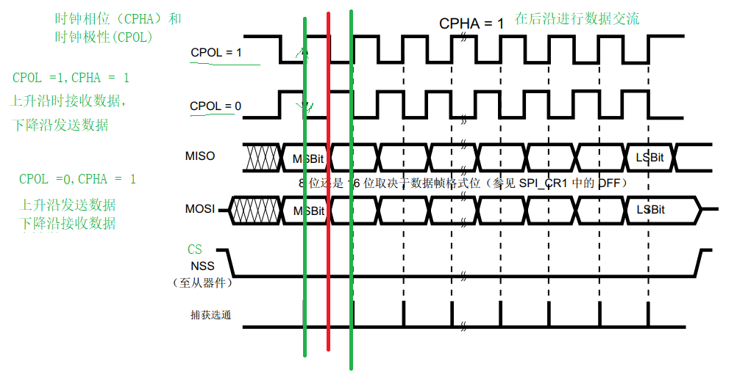
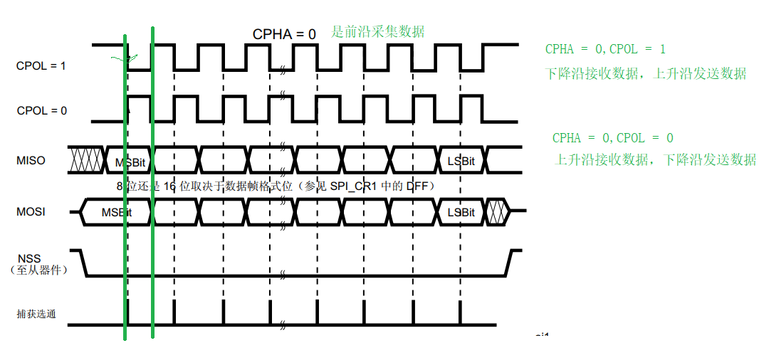
器件一般支持MODE0也会支持MODE3，支持MODE1也会支持MODE2

8.3.4 通信示意图：
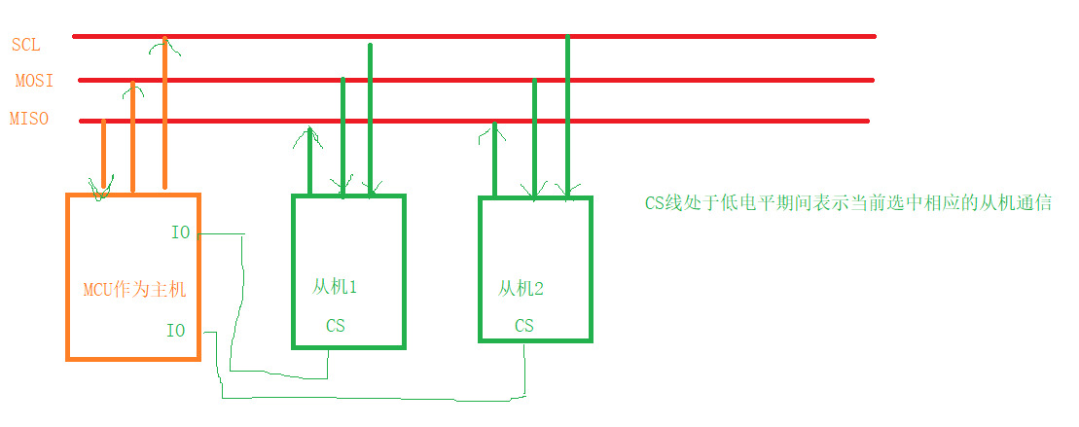
CS（片选线）先拉低
当时钟线产生（上升沿/下降沿）接收数据，当时钟线产生（上升沿/下降沿）发送数据
CS（片选线）先拉高

8.4 软件编写：

8.4.1 时序图：
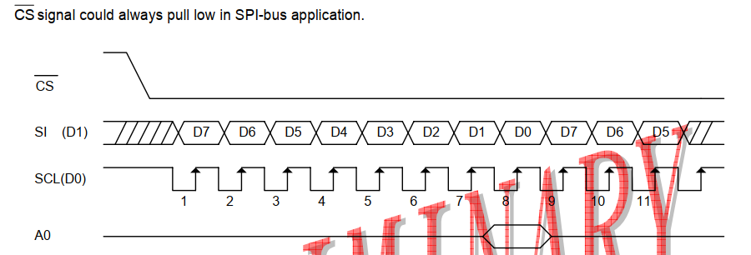
当CS线拉低时，可以开始进行通信
上升沿接收数据，下降沿发送数据（发送或者接收到的数据都是以1个字节为单位的，并且是高位先发）
CS线拉高，表示结束这一次通信
A0 – 数据/命令的控制管脚
当A0 = 1 ，现在从主机收到的数据是需要显示到屏幕上的数据
当A0 = 0, 现在从主机收到的数据是需要设置屏幕的一些信息（就是一些命令）

8.4.2 OLED相关命令
设置位置的命令：
设置列：列分为高四位和低四位
Set Lower Column Address: (00H - 0FH)
Set Higher Column Address: (10H - 1FH)
假如需要在120列显示这个字
0111 1000
0000 0111 | 0001 0000 – 发送高位的地址出去
0000 1000 | 0000 0000 –发送低位地址出去
列地址是会自动增加

在OLED屏里只有页的概念（8行为一页）
Set Page Address: (B0H - B7H)
页地址不会自动增加
需要手动换页

8.4.3 字模提取：

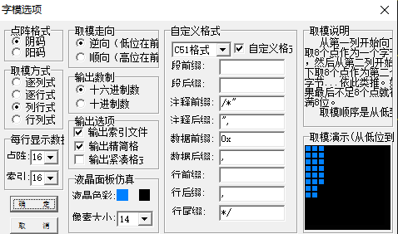

8.4.4图像提取：

